附件二：

上海海事大学

学术学位硕士学位论文开题报告

论文题目：基于GPU的GNSS软件接收机设计与多径抑制研究

姓名： | 陈慧慧
学号： | 202530310026
学科专业： | 信息与通信工程
指导教师： | 徐志京
入学日期： | 2025年9月12日
报告日期：
报告地点：

研究生院制表
说 明
学位论文开题报告是硕士研究生课程学习结束后开展学位论文工作的基本要求，是保证学位论文质量、工作进度和研究生培养质量的首要环节。
一、报告内容：
（1）考查硕士生对本学科专业的基础理论与专业知识的掌握程度、课程学习情况等；
（2）论文工作准备情况，包括论文选题、文献阅读、研究内容、研究方法和技术路线、工作难度、研究基础、写作能力和答辩表达能力等；参与学术活动情况等。
二、报告撰写：开题报告正文字数不少于6000字；参考文献数量不少于20篇（其中外文资料不少于二分之一，马克思主义理论学科外文资料不少于四分之一。），近5年文献不少于三分之一；正文及参考文献等撰写要求参见《上海海事大学学位论文格式规范》。
三、报告保存：研究生应根据答辩会上的专家意见修改完善开题报告或中期报告，经导师审核、签字后，保存为PDF文档格式，上传到研究生信息管理系统。

学位论文开题报告正文
撰写大纲：
- 课程学习情况（附成绩单）、参加科研和学术活动等情况；
- 学位论文研究背景、目的和意义；
- 国内外研究现状及发展动态分析；
- 主要研究内容、研究目标、拟解决的关键问题；
- 学位论文的研究方法、技术路线、试验手段、关键技术等论述；
- 年度研究计划；
- 现有的研究基础；
- 现有研究条件及可能遇到的困难和问题分析。
- 参考文献（不占字数）。
学位论文开题报告正文
图表阅读提示：图1说明为什么需要高分辨率复相关和安全门控；图2说明GPU接收机的系统基础；图3说明学位论文的技术路线；图4和表2给出前期证据；图5规定三种PVT解算必须使用同一批观测量。
本报告的研究主线由两部分组成：首先完成可实时处理USRP IQ数据的GPU GNSS软件接收机；随后利用该平台研究短延迟多径对相关观测、伪距和PVT的影响。多径方法不作为脱离接收机的独立算法，而作为软件接收机上的可验证应用，最终以共同观测量条件下的PVT指标评价其工程价值。
1 课程学习情况、参加科研和学术活动等情况
硕士研究生阶段已按照培养方案完成现阶段课程学习，共修读13门课程、25学分，已通过课程的加权平均成绩约为86.24分。课程内容涵盖数学基础、随机过程、现代通信理论、智能信息处理、科研方法及学术论文写作等方面，为开展GNSS软件接收机、并行信号处理和复杂环境导航研究奠定了较好的理论基础。
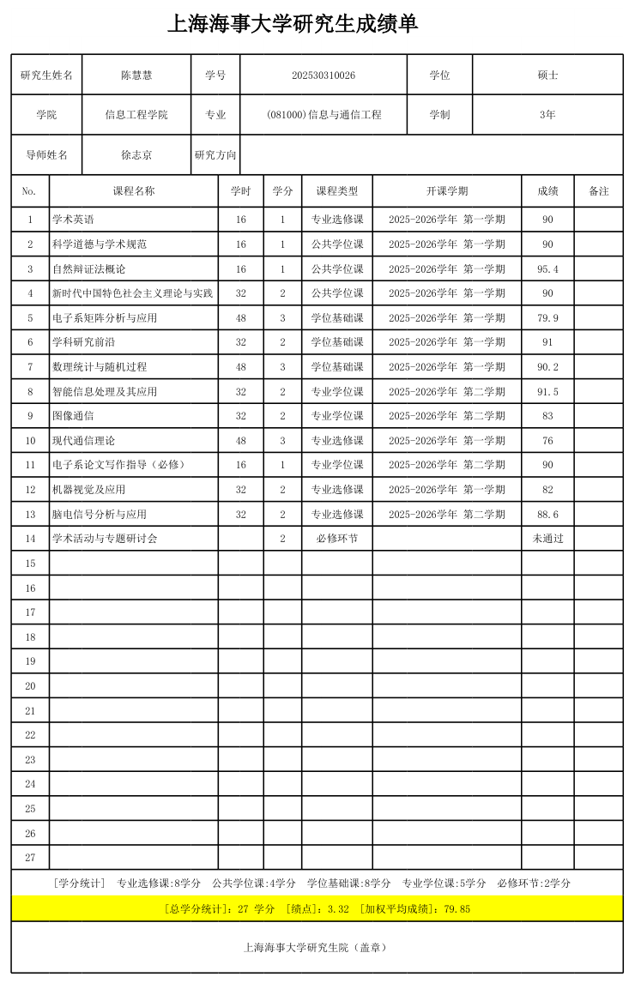
科研工作方面，已围绕GNSS软件接收机、GPU并行基带处理和城市复杂环境多径抑制开展持续研究。前期搭建了基于USRP X310、GPSDO和NVIDIA GPU的GNSS软件接收实验平台，完成从原始IQ采样、捕获、跟踪、导航电文处理、观测量生成到PVT解算的完整处理链，并逐步扩展GPS、BDS、Galileo和GLONASS等多类信号处理能力。在此基础上，进一步实现了401点高分辨率复相关扫描功能，并开展短延迟多径参数估计、接收链响应建模、伪距修正及PVT闭环验证，为后续学位论文研究形成了较扎实的软硬件和实验基础。
科研及学术活动方面，正式提交版本将根据本人实际参加的课题组学术交流、研究生学术讲座、专题研讨和项目研究情况据实补充。
2 学位论文研究背景、目的和意义
2.1 研究背景
全球卫星导航系统（Global Navigation Satellite System，GNSS）能够连续提供位置、速度和时间信息，是现代交通运输、港航物流、航空航天、智能驾驶、测绘工程和无人系统的重要时空基础设施。随着GPS、北斗、Galileo和GLONASS等系统持续发展，GNSS接收机正在由单系统、单频点处理向多系统、多频点和复杂环境高可靠导航方向演进。与此同时，导航信号体制不断丰富，采样带宽、信号通道数量和接收机算法复杂度明显增加，对接收机的可重构性和实时处理能力提出了更高要求。
传统硬件GNSS接收机通常采用专用芯片或FPGA完成捕获、跟踪和解算，具有较高实时性，但算法结构相对固定，新的信号体制或新型抗干扰、抗多径算法往往需要重新进行硬件设计。软件定义GNSS接收机将基带信号处理过程以软件形式实现，能够直接访问中频或基带IQ数据，便于修改捕获、跟踪、同步和导航算法，因此已成为卫星导航算法研究和快速验证的重要平台。GNSS-SDR等开源接收机也说明，多系统、多频点软件接收架构能够为新信号处理算法提供统一实验环境。
软件接收机的主要瓶颈在于计算量。GNSS捕获需要在码相位和多普勒频率二维空间进行大规模相关搜索；跟踪阶段需要对多颗卫星持续进行本地码和载波生成、混频、积分及鉴相；当进一步增加多相关器、宽带信号或多系统通道后，计算负担继续增加。GPU具有大规模并行线程和较高存储器带宽，特别适合FFT、向量乘加和批量相关等重复度高的数据并行任务。已有研究利用GPU实现实时GPS软件接收机、抗干扰阵列处理以及多通道捕获跟踪，表明CPU-GPU异构计算是提升软件接收机实时能力的重要技术路线。
在提高接收机计算能力的同时，复杂环境下的导航精度仍受到传播误差限制。城市峡谷、港区建筑群、高架道路和大型金属设施附近，卫星信号会经建筑物、地面和车辆等物体反射后到达接收天线，形成多径传播。多径信号与直达信号具有相同的扩频码结构，但传播时延、幅度和载波相位不同。当反射路径与直达路径的相对延迟较短时，两者的相关峰高度重叠，复合相关函数通常表现为主峰变形而非两个明显分离的峰，传统DLL的码跟踪点可能由此产生偏移，进而形成伪距误差和PVT误差。
因此，本课题的大论文工作不以单一多径算法为全部内容，而是以GPU GNSS软件接收机为主体平台，在完成接收机总体设计、并行基带处理和多系统信号验证的基础上，进一步选择短延迟多径作为复杂环境应用场景，研究高分辨率相关观测、双径响应建模和鲁棒伪距修正方法。整体研究由“GPU软件接收机平台设计与实现”和“基于该平台的短延迟多径抑制”两条相互衔接的主线构成。
2.2 研究目的
本课题首先拟设计并完善一套基于CPU-GPU异构计算的GNSS软件接收机，实现原始IQ数据接入、信号捕获、跟踪、导航电文处理、观测量同步及PVT解算，并通过模块化方式支持多系统、多频点信号处理。针对捕获、相关和宽带数据处理等计算密集环节，研究GPU并行实现及数据组织方式，评价软件接收机的处理吞吐、通道扩展能力、实时性和数值正确性。
在此基础上，利用GPU并行能力扩展高分辨率复相关观测支路，对短延迟多径相关峰进行精细描述。针对传统连续平移模板在离散采样和分数延迟条件下可能与实际接收响应不一致的问题，研究与接收链一致的双径复数响应模型，估计直达径码相位和反射径相对时延，并将估计结果转换为伪距修正量。进一步引入短时序可靠性判据，避免在无多径和弱多径条件下无条件使用复杂模型造成过修正，实现从相关域参数估计到PVT结果评价的完整闭环。
因此，本课题的最终目标是形成一个可用于复杂环境算法研究的GPU GNSS软件接收平台，并在该平台上验证一种具有安全回退能力的短延迟多径伪距修正方法，使“软件接收机平台建设”和“导航性能改进方法”共同构成论文的主要工作。
2.3 研究意义
从软件接收机研究角度看，本课题通过CPU-GPU异构计算实现GNSS基带处理，可以提高接收机对多系统、多频点及高密度相关算法的承载能力。相比结构固定的专用硬件接收机，软件接收机便于快速接入新的信号体制和实验算法，可为后续抗干扰、欺骗检测、矢量跟踪和组合导航等研究提供统一实验平台。
从信号处理角度看，本课题进一步关注理论传播时延、离散采样以及数字相关器响应之间的关系。实际接收链包含有限带宽、离散采样、本地码生成、分数时延、载波相位旋转和相关积分等环节，直接将一条参考相关函数连续平移并不一定能够完整代表不同分数时延路径的实际响应。通过接收链一致建模，有助于提高高分辨率多径参数估计的物理一致性。
从导航应用角度看，单纯获得较小的多径参数估计误差并不等价于定位性能提高。若双径模型在clean或弱多径场景下过拟合噪声，直接修改伪距反而可能恶化PVT。因此，本课题将可靠性判断和严格共同观测量PVT评价纳入技术主线，强调“可信时修正、不可信时回退”，使算法设计更加贴近实际接收机的工程需求。
图1 复杂环境多径问题与本课题的研究响应
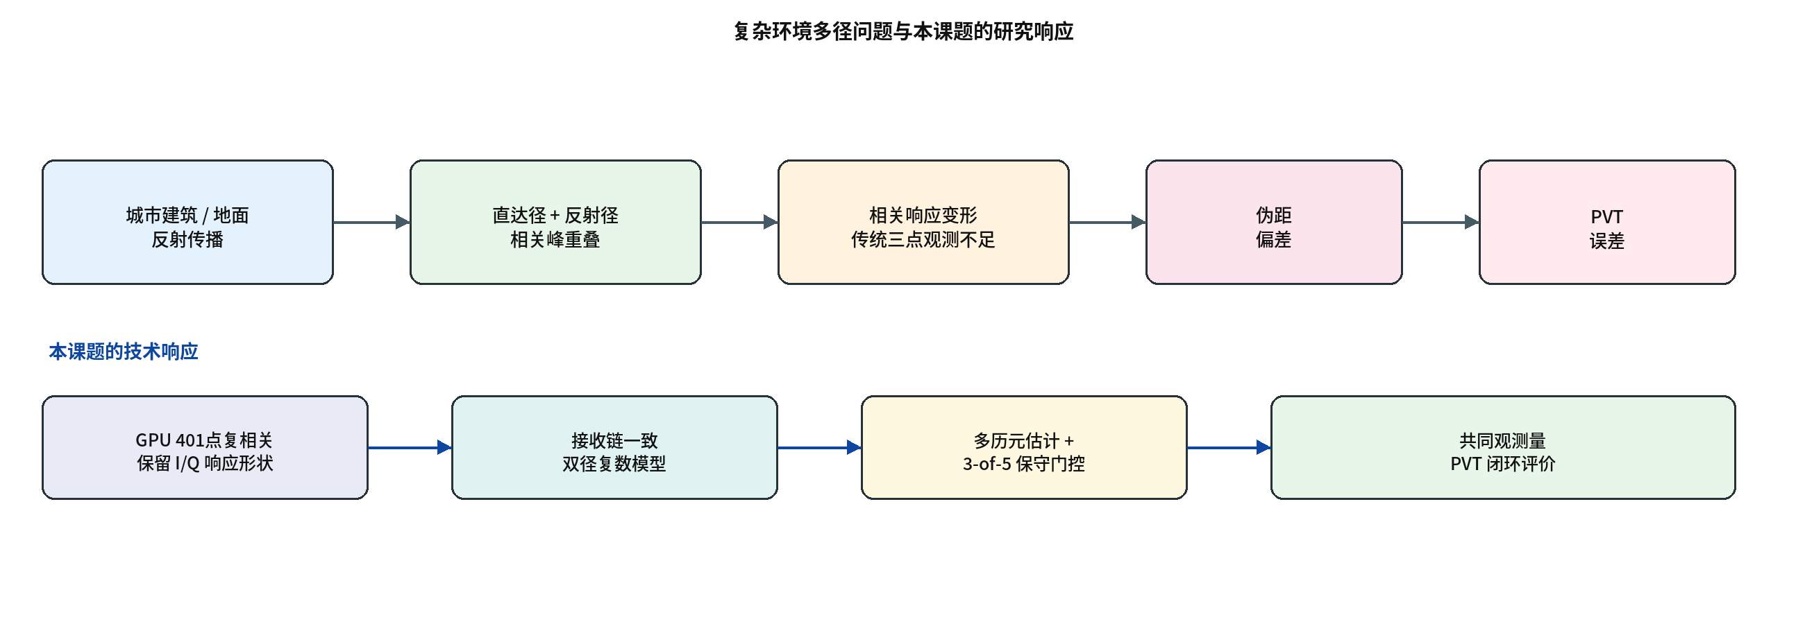
表1 研究必要性与前期证据
研究问题 | 直接后果 | 前期证据 | 本课题的处理
实时多通道处理量大 | CPU处理能力和数据搬运成为瓶颈 | 已完成CUDA相关器、滤波/抽取和多通道处理 | CPU-GPU异构划分与实时性能测试
短延迟多径相关峰重叠 | 传统E/P/L观测难以描述完整复响应 | 已实现401点复相关扫描并保留I/Q | 增加GPU高分辨率复相关支路
连续平移模板存在分数延迟失配 | 参数估计出现稳定系统偏差 | 45组实验RMSE由0.006924降至0.0001455 chip | 建立接收链一致响应模型
双径模型可能在clean场景过修正 | 伪距修正反而恶化PVT | 前期PVT对照中始终双径在clean场景变差 | 采用3-of-5门控并用共同观测量评价
3 国内外研究现状及发展动态分析
3.1 GNSS软件接收机及开放式接收架构研究现状
软件定义GNSS接收机的核心价值在于将射频前端之后的同步、解调和导航处理以软件形式实现，从而提高接收机的可观测性、可修改性和可扩展性。Fernández-Prades等提出GNSS-SDR开放式软件接收框架，将信号源、捕获、跟踪、导航电文、观测量和PVT等处理模块进行软件化，为多系统、多频点算法研究提供了统一平台。Han和Won利用商用开放式平台完成多频多星座GNSS软件接收与导航验证，也表明软件接收机具有较好的体制扩展能力。
随着导航信号体制与频点数量的不断增加，单纯依赖通用CPU已难以满足宽带采样、多通道跟踪及复杂算法实时处理的算力需求。在此背景下，Hobiger等[3]较早利用商用GPU实现了实时GPS软件接收机，验证了GPU在相关运算中的大规模并行加速能力[10]。Seo等[4]提出了面向自适应波束抗干扰的CPU-GPU异构软件GPS接收机架构，采用四核CPU与新一代GPU协同处理，展示了软件接收机在四阵元天线阵列实时处理中的可行性[11]。Wu等[5]进一步研究了GPU加速的实时GPS基带接收机设计，在保证处理精度的前提下显著提升了基带处理性能并降低了能耗[12]。上述研究表明，捕获阶段的FFT与二维搜索、跟踪阶段的批量相关以及阵列/多通道处理均具有显著的数据并行特征，适合映射至GPU架构以加速计算。近期研究进一步将GPU并行策略扩展至新型信号体制：Zhou和Huang[6]针对北斗B3I高码率信号，提出了基于CUDA的实时跟踪模块，利用常量内存查找表、Warp级归约及三相相关加速载波解旋转与PRN码相关运算[13]。在架构层面，最新综述指出，软件定义GNSS接收机的硬件实现已从纯CPU方案扩展至CPU-GPU、CPU-FPGA及SoC-FPGA等多种异构架构，其中GPU凭借其高浮点性能与并行运算能力，在计算密集型基带处理中展现出显著优势[14]。
国内学者在基于CUDA的软件接收机加速方面亦开展了大量工作，主要集中于并行码相位捕获、多普勒搜索、宽带基带处理及多通道跟踪的GPU优化，通过CUDA流实现数据读取与多采样点并行捕获，可将卫星捕获速度提高十余倍[5]。在此基础上，国内研究逐渐将GPU软件接收机从单纯的基带处理拓展至复杂环境下的综合应用验证，例如结合城市多径抑制、阵列抗干扰等算法开展实测测试。此类研究表明，首先构建高效可扩展的软件接收机底层平台，随后在平台之上实现复杂环境下的信号处理与参数估计算法，形成“平台构建—算法应用—实验验证”的完整技术路线，对本课题具有重要的参考价值。
3.2 GPU并行捕获、跟踪与多系统扩展研究现状
GNSS捕获的主要任务是在未知码相位和多普勒频移条件下搜索相关峰。并行码相位捕获通常利用FFT将时域滑动相关转化为频域乘法，可以明显降低计算复杂度，但当需要同时搜索多卫星、多频点和多个多普勒候选时，总运算量仍然较大。GPU可以将不同卫星、不同频率单元以及不同数据块映射到大量线程并行执行，从而提高捕获速度。
跟踪阶段需要持续完成载波剥离、本地码生成、相关积分以及DLL/PLL/FLL更新。相比捕获，跟踪具有持续性强、通道数量多和数据搬运频繁等特点，因此除了计算核函数本身，还需考虑CPU与GPU之间的数据传输、线程块组织、流水线和批处理粒度。现有GPU接收机研究通常通过异步数据搬运、多流并发、批量通道处理等方式提高利用率。
另一方面，多系统、多频点GNSS信号在码率、调制、导频/数据分量和导航电文结构上存在差异。软件接收机需要在保持统一主流程的同时，为不同信号提供可配置的本地码、相关结构和电文解码模块。近年来开源软件接收机和商用API平台均朝着多系统、多频点和可插拔模块方向发展。基于此，本课题拟将多制式扩展与GPU并行处理结合，形成适合后续复杂环境算法接入的软件接收平台。
3.3 GNSS多径抑制与参数估计研究现状
GNSS多径抑制主要包括天线/空间域方法、相关器结构改进、显式路径参数估计以及观测域后处理等路线。本课题重点关注接收机基带相关域方法。Van Dierendonck等提出的窄相关器通过减小Early-Late间隔降低多径对DLL鉴相输出的影响，是经典的接收机内部多径缓解技术。Van Nee等提出MEDLL，将接收相关输出表示为直达径和多个反射径的叠加，并联合估计各路径时延和幅度，由此形成“多相关器观测+路径参数模型+非线性估计”的典型框架。
Closas等从Bayesian角度研究了多径参数的概率跟踪；Lesouple等利用稀疏估计处理城市环境多径；Qiu等提出基于最速下降的低复杂度多径缓解方法。近年来，随着软件接收机可以输出更多相关点，多相关器信息被进一步用于机器学习和全局搜索。Qi等利用Random Forest直接从多相关器观测估计反射径参数，随后又采用Q-learning和Golden Section Search研究短延迟多径参数搜索问题。Li等提出Deep Neural Network Correlator，说明数据驱动方法也可用于学习传统相关模型难以描述的多径相关结构。
这些工作说明，短延迟多径问题仍具有研究空间，但现有研究的侧重点并不完全相同：有的方法重点改进相关器结构，有的方法重点改进搜索器，有的方法直接采用机器学习回归参数。对于本课题已经具备高分辨率复相关输出的GPU接收机而言，更合适的切入点是利用平台优势保留完整相关响应，并研究响应模型与实际数字接收链之间的一致性，而不是简单叠加更复杂的搜索算法。
3.4 多径修正可靠性与PVT闭环评价研究现状
多径参数估计的最终目标是减小伪距与定位误差。然而，复杂模型在低信噪比、弱多径或模型失配下可能产生错误估计，若无条件施加修正，定位结果未必改善。因此，多径抑制评价不应局限于参数RMSE，还需建立从参数域到定位域的闭环评价体系。
在可靠性评估方面，传统的多径误差包络（MEE）仅反映鉴别器输出的理论边界，无法表征对定位解的实际影响。近年来，基于伪距残差的DGNSS验证测试被引入，通过残差一致性检验判断多径估计的可靠性；抗差定位领域也采用ratio test等统计检验来判定PVT解是否可用。但研究表明，模型失配会导致漏检率上升，可靠性门控需综合统计置信度与定位域检验结果。
在信号质量加权与自适应切换方面，基于载噪比和高度角的传统加权在多径环境下存在局限（如NLOS信号也可能具有高C/N₀）。为此，研究者引入机器学习分类器进行观测加权，并在鉴别器层面动态调整参数；软件接收机中也集成了信号质量监测器（SQM），结合场景识别在多结构间自适应切换。这类工作表明，接收机需具备“何时信任复杂算法”的判断能力。
在PVT闭环评价方面，已有研究依托软件接收机平台开展算法验证。本课题前期实验发现，单窗口双径修正可能导致clean场景定位恶化；而采用多历元同号持续性控制后，可在弱多径下回退，强多径时选择性修正。结合DGNSS残差检验和EKF加权架构等现有方法，本课题将把可靠性门控与严格配对PVT验证作为多径研究的重要组成部分。
3.5 现有研究不足及本课题切入点
综合国内外研究现状，本课题拟从“平台”和“方法”两个层面展开。平台层面，现有软件接收机已经证明GPU对捕获、跟踪和多通道处理具有显著优势，但面向多系统、多频点以及复杂相关域算法的统一实验平台仍具有较强工程研究价值；本课题将重点完成从USRP实时数据接入到多制式观测量和PVT输出的GPU接收链，并评价其正确性与实时性。
方法层面，现有短延迟多径研究大量关注鉴相器、搜索器和学习模型，而本课题前期实验表明，候选路径响应是否真正与数字接收链一致会直接影响参数映射；同时，复杂双径模型在弱多径条件下存在过修正风险。因此，本课题选择“高分辨率复相关观测—接收链一致双径建模—可靠性门控—伪距/PVT闭环”作为GPU软件接收机上的复杂环境应用研究。
4 主要研究内容、研究目标、拟解决的关键问题
4.1 主要研究内容
4.1.1 基于CPU-GPU异构计算的GNSS软件接收机总体设计
研究软件接收机从射频数据输入到导航解算的总体架构。以USRP X310等射频前端输出的IQ数据为输入，按照数据采集、预处理、捕获、跟踪、导航电文、观测量生成和PVT解算进行模块划分。根据各模块的并行特性和控制特性划分CPU与GPU任务：CPU主要负责设备控制、通道状态管理、导航电文处理、观测量同步和PVT等流程控制任务；GPU主要承担滤波/抽取、FFT、相关搜索以及批量相关等计算密集任务。研究数据缓冲、批处理和异步执行方式，减少CPU-GPU数据搬运和同步等待。
结合不同GNSS信号的码率、调制方式和电文结构，设计可配置的信号参数和处理接口，使捕获、跟踪和观测量模块能够面向GPS、BDS、Galileo和GLONASS等信号逐步扩展。在保证算法正确性的基础上，评价实时因子、可同时处理通道数、GPU占用率及端到端延迟。
图2 CPU-GPU异构GNSS软件接收机总体架构
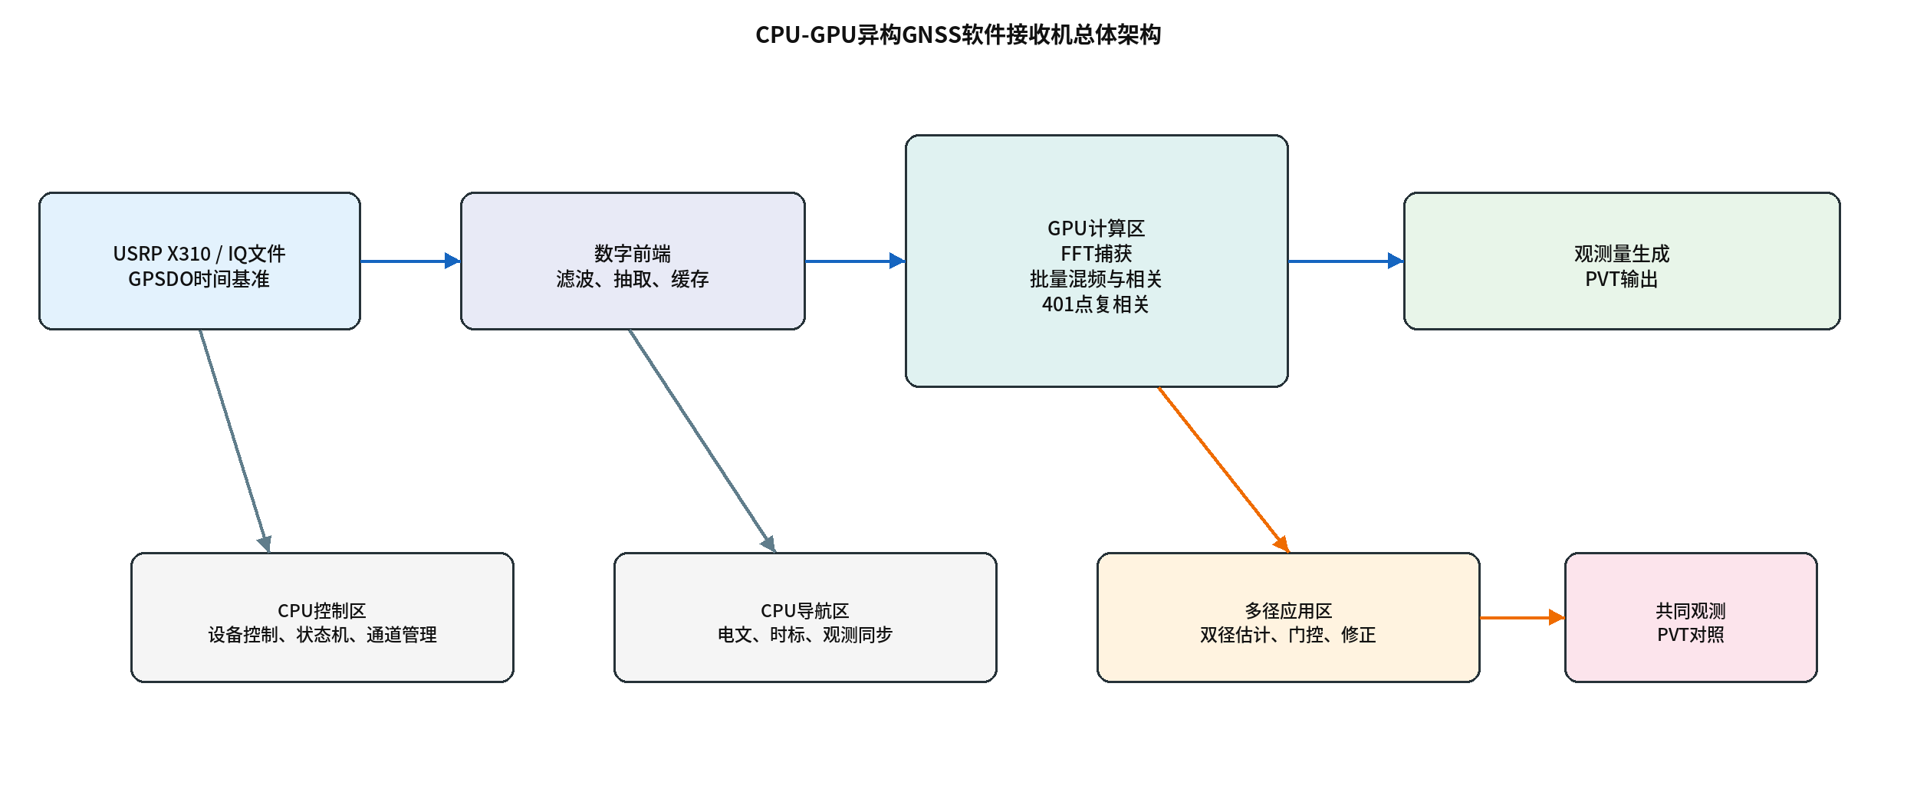
4.1.2 GPU捕获、跟踪与观测量生成方法
在捕获模块中，重点研究基于GPU的FFT相关和多卫星/多多普勒候选并行搜索，将不同PRN和频率单元映射到GPU并行任务，比较CPU与GPU实现的捕获时间、峰值指标和结果一致性。在宽带或高采样率输入条件下，根据不同信号带宽研究前端数字滤波和抽取策略，以降低后续基带处理负担。
在跟踪模块中，研究载波剥离、本地码生成、相关积分及多通道更新的GPU并行实现，并与DLL/PLL/FLL等环路状态更新相衔接。对于不同信号体制，采用统一的通道管理和时间戳机制保证观测量时标一致。最终输出伪距、多普勒、载波相位等导航观测量，并通过PVT结果验证接收链功能完整性。
4.1.3 高分辨率复相关观测与短延迟多径建模
在正常E/P/L跟踪相关器之外，利用GPU并行计算能力增加高分辨率corr-scan支路。当前围绕Prompt参考位置形成约[-2,+2] chip、0.01 chip间隔的401点复相关观测，每个相关点同时保留I/Q信息，从而获得比传统三点相关器更加完整的相关峰形状。该支路不替代正常跟踪环，而作为复杂环境参数估计和诊断观测。
针对单PRN的直达径+单反射径场景建立双径复相关模型，采用complex LS估计复幅度等线性参数，利用NLS/profile搜索码时延参数，并研究多个历元共享物理时延、各历元独立复增益的联合估计方式，以降低单历元噪声引起的随机波动。
进一步研究传统连续平移模板与数字接收链实际分数时延响应之间的差异。前期实验已经发现，仅提高外层搜索能力不能完全消除参数偏差，而在保持搜索器不变时替换为接收链一致响应可以显著提高相对时延估计精度。因此后续将重点研究基于接收机已知参数、独立标定响应或确定性分数时延模型构建可部署候选响应的方法。
4.1.4 直达径伪距修正与可靠性门控
利用双径模型估计直达径码相位相对原跟踪点的偏移，并将其转换为目标卫星伪距修正量。为避免clean和弱多径场景中的错误修正，引入多历元时间持续性判据。当前正式验证采用3-of-5同号规则，即最近5个窗口中至少3个修正方向一致时才允许应用修正，否则保持原始单径观测。后续只在独立标定批次上评估其他K-of-N规则，不在确认批次上根据结果调参。
最终在严格共同观测量条件下比较原始PVT、始终双径修正PVT和门控双径修正PVT，使卫星集合、接收机时间、星历和其他观测完全一致，仅改变目标卫星是否进行多径修正，从而隔离搜星时序和观测集合差异对定位结果的影响。
4.1.5 系统实验与独立场景验证
平台侧实验将从功能正确性和实时性能两个方面进行。功能正确性包括捕获码相位/多普勒一致性、跟踪状态稳定性、导航电文解码、观测量时间一致性及PVT结果；实时性能包括采样吞吐、不同通道数量下的处理时间、CPU/GPU资源利用率和端到端时延。
多径侧实验首先利用可控信号生成工具改变多径相对时延、幅度比、相位、C/N0和随机种子，验证参数估计、门控和PVT效果；随后利用不同的fractional-delay生成方法以及公司的GNSS信号模拟器产生独立城市峡谷多径数据，检验方法是否仅适配当前仿真链。最终根据实验条件逐步扩展到不同PRN、多星受影响和更复杂传播场景。
4.2 研究目标
（1）完成一套基于CPU-GPU异构计算的GNSS软件接收机，实现从原始IQ数据到PVT结果的完整处理链，并具备多系统、多频点算法扩展能力。
（2）针对捕获、跟踪和高密度相关等计算密集任务实现GPU并行处理，验证接收机在目标采样率和多通道条件下的实时处理能力及数值正确性。
（3）在GPU接收机中形成高分辨率复相关观测能力，建立与数字接收链一致的短延迟双径复数响应模型，提高直达径和反射径参数估计的物理一致性。
（4）建立具有安全回退能力的伪距修正策略，在无多径和弱多径场景下尽量保持原始定位性能，在较强短延迟多径场景下获得可重复的PVT改善。
（5）通过多随机种子、不同相位、不同PRN及独立GNSS模拟器进行验证，形成既包含软件接收机平台性能、又包含复杂环境导航性能的完整学位论文成果。
4.3 拟解决的关键问题
第一，如何在高采样率、多通道和多信号体制条件下合理划分CPU与GPU任务，减少数据搬运和同步开销，使软件接收机既保持算法可扩展性，又具备稳定的实时处理能力。
第二，如何建立多系统软件接收机统一的时间基准、通道状态和观测量接口，使不同信号的捕获、跟踪、电文解码及PVT可以在同一处理框架内稳定运行。
第三，如何充分利用GPU高分辨率复相关观测，并建立与实际采样和相关处理一致的双径响应，使模型中的物理时延参数与实际GPU接收机输出保持一致。
第四，如何判断双径估计产生的伪距修正是否可靠，避免复杂模型在clean和弱多径场景过修正，同时在强多径出现持续偏差时及时启用修正。
4.4 拟形成的创新点与研究特色
（1）面向多系统GNSS软件接收需求，构建CPU-GPU异构的模块化基带处理平台，将捕获、相关等计算密集环节与通道控制、观测量和PVT流程相分离，在同一软件接收链上实现多类导航信号处理和复杂算法快速接入。该部分的贡献将通过可支持信号类型、实时吞吐和CPU/GPU性能对比进行验证。
（2）在正常跟踪链之外利用GPU并行能力构建高分辨率复相关观测支路，并针对分数采样条件研究接收链一致的双径复数响应建模方法，使高密度相关观测不仅用于“增加相关点数量”，而是与实际数字接收链的响应机制相匹配。
（3）将双径参数估计延伸到伪距和PVT层，通过多历元时间持续性控制修正启停，形成“高分辨率观测—双径估计—可靠性判断—伪距修正—PVT评价”的闭环方法，强调弱多径安全回退和强多径选择性修正。
上述内容为开题阶段的拟创新与研究特色。其中GPU软件接收机平台本身主要体现系统实现和工程研究价值，最终算法创新性将以接收链一致建模和独立场景下的稳定PVT收益为主要依据。
阶段性小论文拟从学位论文中单独抽取“高分辨率复相关观测—接收链一致双径建模—保守可靠性门控—共同观测量PVT验证”这一条可复现实验链。GPU软件接收机的完整架构、多个信号体制和实时性能作为论文基础，短延迟多径模型和PVT闭环作为小论文的主要科学问题，避免将平台实现和多径算法写成彼此割裂的两篇工作。
4.5 拟定学位论文章节结构
参考GPU软件接收机与复杂环境算法相结合的相关学位论文组织方式，本文拟按照“基础理论—GPU接收机—多径方法—总结展望”的主线组织全文。
第1章：绪论。介绍GNSS软件接收机、GPU并行处理和城市多径问题的研究背景与意义，分析国内外研究现状，给出论文主要工作和技术路线。
第2章：GNSS软件接收机与GPU并行处理基础。介绍GNSS信号、捕获、跟踪、导航观测量及PVT原理，分析GPU/CUDA架构和软件接收机并行化基础，并给出短延迟多径相关域模型。
第3章：基于GPU的GNSS软件接收机设计与实现。重点论述IQ数据接入、CPU-GPU功能划分、GPU捕获、跟踪、多系统扩展、观测量生成和PVT，并对功能正确性和实时性能进行实验验证。
第4章：基于高分辨率复相关的短延迟多径抑制方法。依托第3章的软件接收机，研究401点复相关观测、接收链一致双径模型、多历元估计、伪距修正和时间持续性门控，并进行独立信号与PVT闭环实验。
第5章：总结与展望。总结GPU软件接收机和多径抑制两部分研究成果，分析当前方法在多星多径、动态场景和实时部署方面的不足，并给出后续研究方向。
5 学位论文的研究方法、技术路线、
试验手段与关键技术
5.1 总体研究方法与技术路线
本课题采用“系统平台设计—模块实现与验证—复杂环境算法扩展—导航层闭环评价”的研究方法。首先完成CPU-GPU异构GNSS软件接收机的总体设计和模块划分，再对捕获、跟踪和观测量模块进行功能与性能验证；随后利用GPU计算能力扩展高分辨率相关观测，研究短延迟多径响应模型和伪距修正方法；最后通过可控仿真、独立模拟器和PVT结果验证方法有效性。
总体技术路线可概括为：USRP/文件IQ数据 → 数字前端与数据预处理 → GPU并行捕获与跟踪 → 导航电文与观测量生成 → PVT解算 → GPU高分辨率复相关 → 接收链一致双径估计 → 可靠性门控 → 伪距修正 → PVT闭环评价。
图3 学位论文的主技术路线
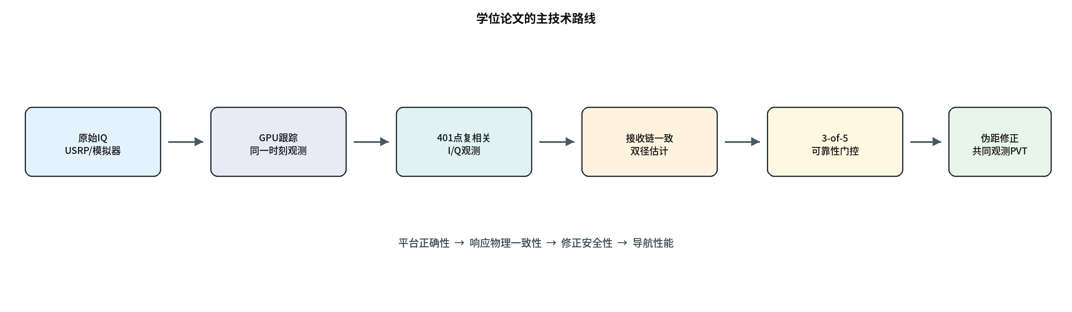
5.2 CPU-GPU异构软件接收机架构
采用模块化方式组织信号源、数字前端、捕获、跟踪、导航电文、观测量和PVT。实时数据通过UHD从USRP X310进入主机，利用环形缓冲或批处理缓冲组织连续IQ数据。根据算法特性，将FFT、批量混频、相关和滤波/抽取等高度并行任务下沉到GPU，将设备控制、状态机、通道分配、电文译码、时标管理和PVT等具有较强流程依赖的任务保留在CPU。
GPU优化重点包括内存连续访问、减少Host-Device往返传输、合并相同处理阶段的多通道任务、异步执行以及计算与数据搬运重叠。通过性能分析确定不同采样率和通道规模下的主要瓶颈，并根据实际测量结果决定GPU任务粒度，而不是仅依据理论并行性进行设计。
5.3 GPU捕获与跟踪实现方法
捕获部分以并行码相位/频率搜索为基础，通过FFT计算码相关，将不同PRN、多普勒频点和数据块组织为并行任务。评价指标包括捕获时间、多普勒误差、码相位误差、检测指标以及GPU加速比。对于需要降采样的信号，研究GPU FIR/抽取对后续捕获和跟踪的影响，保证不同处理链之间的时间戳和样本索引一致。
跟踪部分根据不同信号结构实现DLL、PLL/FLL等环路。GPU批量计算各通道的载波剥离和相关积分，CPU根据相关输出更新环路状态和通道控制。对于数据/导频复合信号或不同码周期信号，在统一跟踪接口下配置相应的本地码、相关间隔、次级码或电文同步逻辑。通过长期跟踪、失锁率、C/N0、观测量连续性和PVT结果验证跟踪性能。
5.4 多系统观测量与PVT验证
不同GNSS信号的码周期、导航电文和系统时间不同，因此观测量生成需要统一接收机时间基准。研究不同通道的时间戳、码相位和导航电文TOW之间的关系，保证伪距观测量在同一接收时刻对齐。通过标准星历计算卫星位置和钟差，形成PVT输入，并采用残差、几何一致性和长期定位结果验证观测量正确性。
对多系统、多频点功能采用分层验证：首先验证单信号捕获和跟踪；其次验证单系统多星观测量；最后验证多系统联合或不同频点独立PVT。对于出现的固定时间标签误差、样本对齐误差和通道失锁问题，结合GPU采样索引和接收机时间统一排查。
5.5 高分辨率相关与接收链一致双径估计
GPU接收机正常跟踪仍采用常规相关器，同时额外输出401点复相关曲线。双径模型对直达径与反射径分别采用复增益和码时延参数，给定时延后使用complex LS求解线性复参数，外层通过profile搜索获得时延。多历元联合估计时，短窗口内共享物理时延而允许每个历元具有独立复增益，以降低随机相关噪声。
传统基线直接平移clean相关模板生成任意时延响应；接收链一致方法则根据采样率、码速率、分数时延、载波相位补偿和相关积分过程构造候选响应。后续将优先使用接收机已知参数和独立标定响应建立可部署模型，并与简单查表/插值基线比较。若确定性模型仍存在稳定的跨条件残差，再考虑轻量学习式残差修正，但机器学习不是本开题的必选技术路线。
5.6 伪距修正、门控和PVT评价方法
双径模型估计得到的直达径码相位偏移将转换为目标卫星伪距修正量。为避免偶然噪声导致的错误修正，将修正量保存在短时序历史中，根据符号持续性、幅值和拟合质量决定是否启用。当前3-of-5同号门控作为冻结基线，后续通过独立标定批次评估其他K-of-N规则；确认批次只用于检验稳定性，不用于重新选择参数。
PVT评价坚持严格共同观测量原则：同一接收机时间、同一卫星集合、同一星历和同一原始观测量，仅改变目标卫星是否应用伪距修正。评价指标包括水平/垂直/3D RMSE、P95误差、粗差率、门控触发率和多次独立试验的置信区间。
图5 共同观测量PVT对照流程
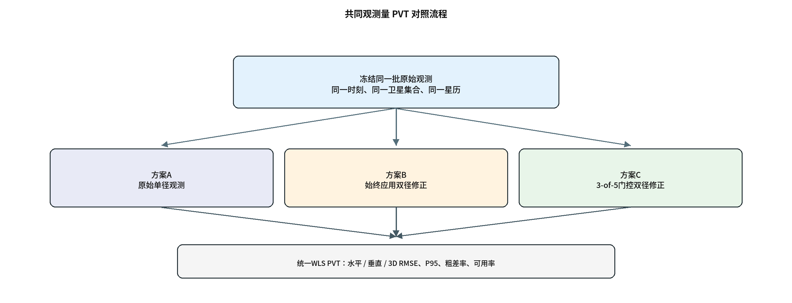
5.7 试验手段与关键技术
实验平台包括USRP X310软件无线电设备、GPSDO参考时钟、NVIDIA RTX 3070 GPU以及Linux/Windows软件环境。信号来源包括实时USRP采样、SignalSim等可控IQ信号以及公司的GNSS信号模拟器。通过软件生成信号可以精确控制卫星、时延、幅度和相位等参数；独立模拟器则用于验证算法是否过度适配当前生成器。
关键技术包括：CPU-GPU异构任务划分与数据流水、GPU FFT及批量相关、多通道时间戳一致性、多系统导航电文与观测量生成、401点复相关输出、接收链一致分数时延响应、complex LS/profile参数估计、时间持续性门控以及严格配对PVT评价。
6 年度研究计划
2026年9月至2026年10月：完成开题报告和国内外文献整理；进一步规范GPU接收机整体架构、实验数据管理和性能测试指标；整理已完成的多系统信号处理、401点相关和多径PVT实验结果。
2026年10月至2026年12月：完善GPU软件接收机捕获、跟踪和观测量模块的统一接口，系统测试不同信号和不同通道规模下的实时性能；补充CPU/GPU性能对比和长期稳定性实验。
2027年1月至2027年2月：完善接收链一致双径响应构建，解决诊断阶段依赖独立primary IQ的问题；完成不同多径相对时延、幅度比、相位、C/N0、PRN和随机种子实验。
2027年2月至2027年3月：系统比较不同时间持续性门控规则，开展严格共同观测量PVT验证；利用不同fractional-delay生成方式和公司GNSS模拟器进行独立多径场景验证。
2027年3月至2027年4月：完成软件接收机性能、GPU资源开销、多径参数估计和PVT结果的综合分析；整理小论文实验并完成投稿材料。
2027年4月以后：完成硕士学位论文撰写，根据导师及评审意见补充必要实验，完成预答辩和正式答辩准备。
7 现有的研究基础
目前已完成较为完整的GPU GNSS软件接收机研究基础。硬件平台采用USRP X310和GPSDO完成导航信号采样，计算平台采用NVIDIA RTX 3070 GPU。接收机已经形成从原始IQ数据到捕获、跟踪、导航电文、观测量和PVT的完整软件处理链，并完成GPS、BDS、Galileo、GLONASS等多类信号的通道实现和联调，其中多种信号已能够稳定输出导航观测量和PVT结果。
GPU基带处理方面，已开展CUDA相关器、宽带数据抽取/滤波以及多通道并行处理工作，并在实时USRP数据条件下进行长期运行测试。前期调试过程中已经解决或定位了时间戳一致性、次级码/NH码锁定、候选队列异常、CNAV时间标签以及不同信号观测量对齐等问题，为后续统一软件接收机框架和性能优化积累了工程基础。
在复杂环境算法方面，已在GPU跟踪输出基础上实现401点高分辨率复相关扫描，并完成双径complex LS/NLS/profile参数估计流程。前期研究表明，单纯提高外层搜索复杂度并不能解决全部时延偏差；在45组受控实验中，仅将连续平移模板替换为接收链一致响应而保持求解器和搜索参数不变，相对时延RMSE由0.006924 chip降低到0.0001455 chip，最大绝对误差由0.012985 chip降低到0.000255 chip，0.01 chip以内命中由40/45提高到45/45。
多历元联合估计方面，已验证多个历元共享时延、各历元独立复增益能够显著降低单历元估计波动，为时间一致性利用提供依据。进一步完成了PRN30单星多径条件下从相关域估计、直达径伪距修正到PVT解算的初步闭环验证。
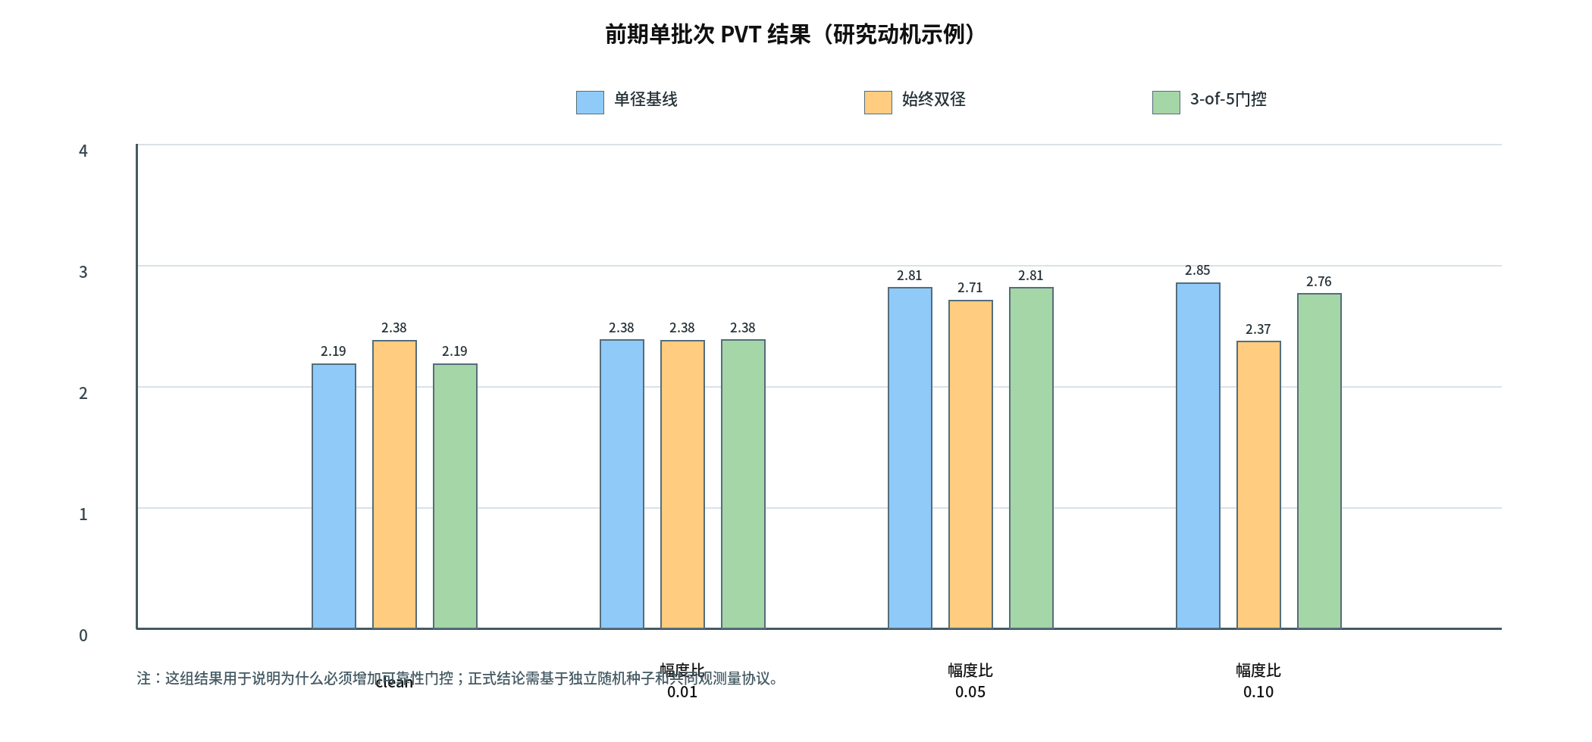
图4 前期单批次PVT结果（用于说明研究动机，非最终统计结论）
表2 前期PVT闭环对照结果（同一批次示例）
场景 | 单径3D RMSE/m | 始终双径修正/m | 持续性门控/m
clean | 2.1866 | 2.3800 | 2.1866
幅度比0.01 | 2.3827 | 2.3792 | 2.3827
幅度比0.05 | 2.8137 | 2.7106 | 2.8137
幅度比0.10 | 2.8540 | 2.3713 | 2.7642
表3 当前研究结论与后续验收标准
层级 | 当前已获得的证据 | 开题阶段不作的过强结论 | 后续验收
接收机平台 | USRP IQ到捕获、跟踪、观测量和PVT链路已打通 | 不把单次运行当作所有信号体制均已完成 | 多信号、多通道实时性和长期稳定性
相关响应模型 | 接收链一致响应显著降低45组受控实验的时延偏差 | 不宣称模型已覆盖全部动态状态 | 独立校准批次和不同分数延迟验证
多径修正 | 强多径示例中门控后PVT优于单径，clean场景保持回退 | 不宣称所有仰角和所有反射强度都改善 | 多随机种子、PRN和独立模拟器确认
论文成果 | 形成平台论文基础和一篇聚焦短延迟多径的投稿主线 | 不把GPU平台实现包装成纯算法理论创新 | 报告加速、模型误差、PVT收益和失败边界
在幅度比0.10的较强多径条件下，持续性门控后的3D PVT RMSE由2.8540 m降至2.7642 m，相对改善3.15%；clean和较弱多径条件下门控保持原单径结果。该实验说明所建立的接收机平台已经能够支撑从基带相关观测到导航结果的闭环算法验证。但目前每个场景仅包含16个连续窗口，仍需通过多随机种子、不同相位、不同PRN和独立模拟器进一步验证统计稳定性。
8 现有研究条件及可能遇到的困难和问题分析
8.1 现有研究条件
目前已具备USRP X310、GPSDO、RTX 3070 GPU、25 MHz级导航信号采样处理条件、自研GPU GNSS软件接收机、SignalSim等IQ生成工具、401点复相关扫描程序、complex LS/NLS/profile分析程序以及公司GNSS模拟器使用条件。现有软硬件条件能够支持从信号生成、实时基带处理、观测量/PVT解算到复杂环境算法验证的完整实验链路。
8.2 可能遇到的困难及拟采取措施
第一，多系统、多频点实时接收会增加GPU计算和数据传输压力。随着通道数量和采样带宽提高，性能瓶颈可能由计算转移到内存访问或CPU-GPU通信。后续将通过profiling工具测量各模块耗时，根据实际瓶颈调整数据布局、批处理粒度和异步流水方式。
第二，不同GNSS信号的码率、次级码、电文和系统时间差异较大，容易出现通道时间标签或观测量对齐问题。后续将统一样本计数和接收机时间基准，在捕获、跟踪、电文和PVT之间保留可追踪的时间戳，并通过已知仿真真值和跨PRN一致性审计进行验证。
第三，当前高精度接收链一致多径响应仍主要在诊断条件下得到，实际接收时无法直接获取独立干净primary。后续优先利用接收机已知参数和独立无多径标定构造响应库，并与确定性带限插值、查表等方法比较；只有在确定性方法仍存在明显跨环境误差时，才考虑轻量学习式残差修正。
第四，当前PVT闭环实验样本独立性不足，门控参数也具有经验性。后续将固定观测条件，增加多个独立噪声种子、多径相位和不同PRN，以场景为统计单位报告均值、标准差和置信区间，并通过K-of-N规则消融确定门控参数。
第五，当前多径研究主要针对单PRN的直达径+单反射径。真实城市环境可能出现多条反射径、多颗卫星同时受影响及NLOS情况。论文将优先把单星短延迟双径问题做扎实，再根据研究进度逐步扩展受影响卫星数量和场景复杂度，避免研究范围过度扩张。
总体而言，本课题的软件接收机平台和多径算法已经具有较好的前期基础，后续工作的重点将由“功能能否实现”转向“平台实时性能能否量化、接收链响应能否在可部署条件下构建、以及PVT收益能否在独立场景下稳定复现”。
9 参考文献
[1] KAPLAN E D, HEGARTY C J. Understanding GPS/GNSS: Principles and Applications[M]. 3rd ed. Boston: Artech House, 2017.
[2] MISRA P, ENGE P. Global Positioning System: Signals, Measurements, and Performance[M]. 2nd ed. Lincoln: Ganga-Jamuna Press, 2011.
[3] VAN DIERENDONCK A J, FENTON P, FORD T. Theory and performance of narrow correlator spacing in a GPS receiver[J]. Navigation, 1992, 39(3): 265-283.
[4] VAN NEE R D J, SIEREVELD J, FENTON P C, TOWNSEND B R. The multipath estimating delay lock loop: Approaching theoretical accuracy limits[C]//Proceedings of IEEE Position Location and Navigation Symposium. Las Vegas: IEEE, 1994: 246-251.
[5] FENTON P C, JONES J. The theory and performance of NovAtel Inc.'s Vision Correlator[C]//Proceedings of ION GNSS 2005. Long Beach: Institute of Navigation, 2005: 2178-2186.
[6] CLOSAS P, FERNÁNDEZ-PRADES C, FERNÁNDEZ-RUBIO J A. A Bayesian approach to multipath mitigation in GNSS receivers[J]. IEEE Journal of Selected Topics in Signal Processing, 2009, 3(4): 695-706. DOI:10.1109/JSTSP.2009.2023831.
[7] CLOSAS P, FERNÁNDEZ-PRADES C, DIEZ J, DE CASTRO D. Nonlinear Bayesian tracking loops for multipath mitigation[J]. International Journal of Navigation and Observation, 2012, 2012: 359128. DOI:10.1155/2012/359128.
[8] PEREIRA P M C, DA SILVA H D M, LIMA C M G S. Advancements in multipath mitigation for GNSS receivers: Review of channel estimation techniques[J]. Space: Science & Technology, 2025, 5: 0278. DOI:10.34133/space.0278.
[9] LI H, BORHANI DARIAN P, WU P, CLOSAS P. Deep neural network correlators for GNSS multipath mitigation[J]. IEEE Transactions on Aerospace and Electronic Systems, 2023, 59(2): 1249-1259. DOI:10.1109/TAES.2022.3197098.
[10] MOHANTY A, GAO G. A survey of machine learning techniques for improving Global Navigation Satellite Systems[J]. EURASIP Journal on Advances in Signal Processing, 2024, 2024: 73. DOI:10.1186/s13634-024-01167-7.
[11] QI X, XU B, WANG Z, HSU L T. Random forest-based multipath parameter estimation[J]. GPS Solutions, 2024, 28(3): 126. DOI:10.1007/s10291-024-01667-x.
[12] BENGHERABI A, FLISSI M, ROUABAH K, et al. Efficient multipath mitigation in GNSS using dynamic selection and weighting of Early-Late correlators[J]. IEEE Access, 2025, 13: 110736-110751. DOI:10.1109/ACCESS.2025.3581856.
[13] QI X, XU B. Modelling and assessing reinforcement learning-assisted GNSS multipath estimation and mitigation for urban navigation[J]. IEEE Transactions on Vehicular Technology, 2026, 75(5): 7511-7526. DOI:10.1109/TVT.2025.3625730.
[14] QI X, XU B. Golden Section Search-based GNSS multipath mitigation for enhanced urban positioning[J]. IEEE Transactions on Instrumentation and Measurement, 2026, 75: 1-18. Article 8504218. DOI:10.1109/TIM.2026.3666007.
[15] YANG R, MA Y, LI Z, et al. Scalable multipath detection from standard GNSS correlators using multifrequency diversity[J]. npj Wireless Technology, 2026, 2: 51. DOI:10.1038/s44459-026-00064-9.
[16] BOUMARAF S, BERINI A D E, MAHMOUD M A B, et al. Advancing GNSS with machine learning: A systematic review of techniques and applications[J]. Computer Science Review, 2026, 61: 100961. DOI:10.1016/j.cosrev.2026.100961.
[17] 陈文彬. 城市环境下基于GPU的抗多径实时软件接收机技术研究[D]. 南京: 东南大学, 2025.
[18] 李伟鹏. 复杂环境下鲁棒的多结构GNSS接收机的设计与实现[D]. 天津: 中国民航大学, 2023.
[19] BETZ J W. Engineering Satellite-Based Navigation and Timing: Global Navigation Satellite Systems, Signals, and Receivers[M]. Hoboken: Wiley-IEEE Press, 2016.
[20] IRSIGLER M, ÁVILA-RODRÍGUEZ J A, HEIN G W. Criteria for GNSS multipath performance assessment[C]//Proceedings of ION GNSS 2005. Long Beach: Institute of Navigation, 2005.
[21] STEINGASS A, LEHNER A. Measuring the navigation multipath channel—A statistical analysis[C]//Proceedings of ION GNSS 2004. Long Beach: Institute of Navigation, 2004.
[22] TOWNSEND B R, FENTON P C. A practical approach to the reduction of pseudorange multipath errors in a L1 GPS receiver[C]//Proceedings of ION GPS 1994. Salt Lake City: Institute of Navigation, 1994.
[23] BRAASCH M S. Multipath effects[A]//PARKINSON B W, SPILKER J J, eds. Global Positioning System: Theory and Applications, Volume I[C]. Washington, DC: AIAA, 1996: 547-568.
上海海事大学学术学位硕士学位论文开题报告
评审意见表
学 号 |  |  |  | 学生姓名 |  |  | 联系电话
邮 箱 |  |  |  | 导 师 |  |  | 导师联系  电 话
第一次开题 □ |  |  |  |  |  | 第二次开题 □
导师考核意见（对课程学习情况、参加学术活动情况、论文工作及开题报告撰写情况、学习和工作态度等进行考查，给出考核成绩和具体改进意见和建议）：
- 考核成绩：□ 通过，□ 不通过
- 关于学位论文开题报告撰写质量及学位论文工作的具体意见（可加页）：

导师签字：
年 月 日

评  审  专  家  组 |  | 姓名 | 职称 |  | 学科专业 |  |  | 是否博导 |  | 签字
评  审  专  家  组 | 组长
评  审  专  家  组 | 成员
专家组评审意见（对课程学习情况、参加学术活动情况、论文工作及开题报告撰写情况、学习和工作态度等进行考查，给出考核成绩和学位论文工作具体改进意见和建议）：
- 选题是否属于本学科领域（含交叉学科）：□是，□不是（不是，须重新开题）
- 考核成绩：□ 通过，□ 不通过
- 关于学位论文开题报告撰写质量及学位论文工作的具体意见（可加页）：

组长签字：
年 月 日

